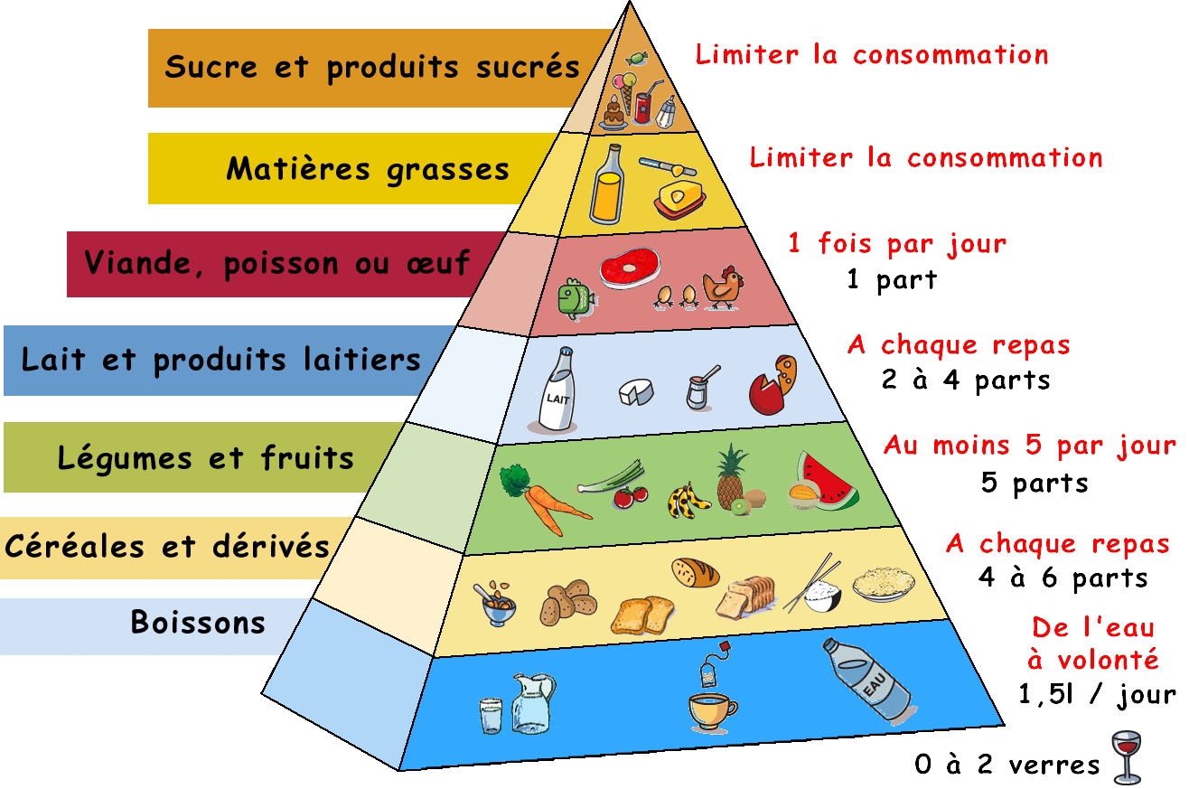

**Minéraux**

**Féculents / Glucide lent**

**Vitamines / Fibres**

**Calcium**

**PROTéINE**

**GLUCIDE**

**LIPIDE**